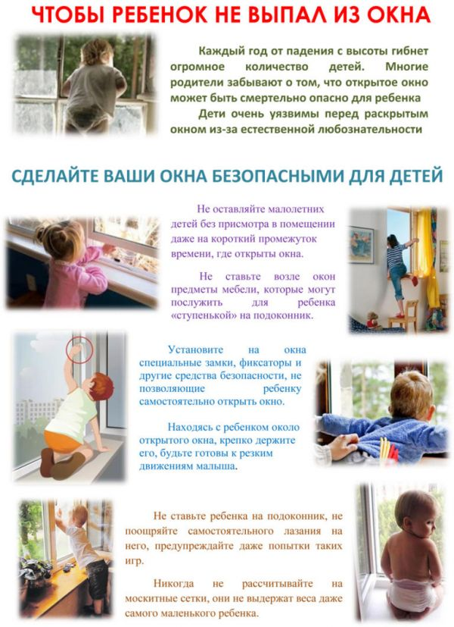

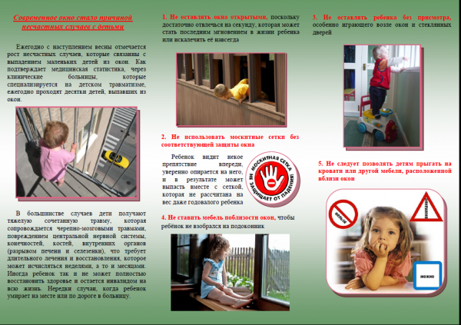

https://infourok.ru/urok-prezentaciya-bezopasnie-okna-2902486.html
https://infourok.ru/klassniy-chas-bezopasnie-okna-1835410.html
https://infourok.ru/vnimanie-okno-i-ostorozhno-zheleznaya-doroga-3043972.html
https://infourok.ru/vnimanie-okno-i-ostorozhno-zheleznaya-doroga-2184675.html

